МБОУ «Средняя общеобразовательная школа №69 с углубленным
изучением отдельных предметов»

Исследовательская работа
«Алгебраические уравнения высших степеней»

Выполнила:
Гаврилова Диана Михайловна,
ученица 9 класса.
Научный руководитель:
Коновалова Ольга Викторовна,
учитель математики высшей квалификационной категории

Ижевск, 2019 год
Оглавление.
1. Введение……………………………………………………………………...3
2. Теоретический материал………………………..……………………….........
2.1 Исторические сведения…………………………………………………….4
2.2 Виды и определения уравнений высших степеней…………………..…..5
2.3 Способы решения уравнений высших степеней…………………............6
2.3.1 Теорема Виета………………………….…………..…………………8
2.3.2 Схема Горнера………………………………………………………..10
2.3.3 Теорема Безу……………………………………………………..…...12
2.3.4 Формула Кардано…………………….……………………….……...14
2.3.5 Методы решения симметрических уравнений……………………..16
2.3.6 Метод симметризации…...……………………………………..…....18
3. Исследование…………………………………..…………………...................
3.1 Решение уравнений высших степеней различными способами разложения на множители……………………………………………………24
3.2 Решение симметрических уравнений и уравнений методом симметризации…………………….……………………………………..……26
3.3 Алгоритмы решения уравнений высших степеней…………...………...30
4. Вывод…………………………………………………..…….……………...31
5. Список источников и литературы……………..……………………...…...32

1. Введение
Решение алгебраических уравнений высших степеней с одним неизвестным представляет собой одну из труднейших и древнейших математических задач. Интерес к ним достаточно велик, так как эти уравнения тесно связаны с поиском корней уравнений, не рассматриваемых школьной программой по математике.
В этом году мне, как ученице 9 класса, предстоит написать основной государственный экзамен по математике, где во второй части встречаются уравнения высших степеней. Я думаю, что данная тема актуальна тем, что она может пригодиться как ученикам 9, так и 11 классов.
Гипотеза: не существует универсальный способ решения для всех видов уравнений высших степеней.
Цель моего исследования: подробно изучить алгебраические уравнения высших степеней и выявить наиболее интересные и практичные способы решения.
Объект моего исследования: уравнения высших степеней
Для достижения цели исследования я поставила перед собой следующие задачи:
1) Изучить исторические сведения об уравнениях высших степеней;
2) Рассмотреть различные способы решения данных уравнений;
3) Научиться решать алгебраические уравнения высших степеней;
4) Составить алгоритмы решения данных уравнений.
2. Теоретический материал
2.1 Исторические сведения
Решение уравнений высших степеней — история полная драматизма, разочарования и радости открытия. В течение почти 700 лет математики разных стран пытались найти приёмы решения уравнений третьей, четвёртой и более высоких степеней.
Только в 11 веке таджикский поэт и ученый Омар Хайям впервые решил уравнение третей степени. Установить, существует ли формула для нахождения корней любого уравнения, пытались многие. В конце 18 века французский ученый Луи Лагранж пытался доказать невозможность алгоритма общих уравнений, а вначале 19 века француз Галуа развил идею Лагранжа.
С тех пор математика пошла другим путем. Ученые стали искать другие методы решения уравнений высших степеней. [5]
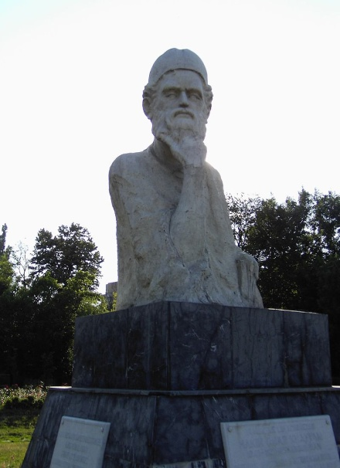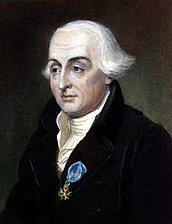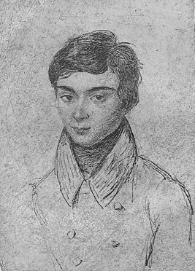
Омар Хайям Луи Лагранж Эварист Галуа

2.2 Виды и определения уравнений высших степеней
1) Уравнения второй степени — это уравнения вида ax² + bx + c = 0, где х — переменная; a, b, c — некоторые числа, причем а ≠ 0.
2) Уравнения третей степени — это уравнения вида ax³ + bx² + cx + d = = 0, где х — переменная; a, b, c, d — некоторые числа, причем а ≠ 0.
3) Уравнения четвертой степени — это уравнения вида ax⁴ + bx³ + cx² + + dх + е = 0, где х — переменная; a, b, c, d, е — некоторые числа, причем а ≠ 0.
4) Уравнения пятой степени — это уравнения вида ax⁵ + bx⁴ + cx³ + dх² + + ех + f = 0, где х — переменная; a, b, c, d, е, f — некоторые числа, причем а ≠ 0.
5) Биквадратные уравнения — это уравнения вида ax⁴ + bx² + c = 0, где х — переменная; a, b, c — некоторые числа, причем а ≠ 0.
6) Симметрические уравнения третей степени — это уравнения вида ax³ + bx² + bx + a = 0, х — переменная; a, b — некоторые числа, причем а ≠ 0.
7) Симметрические уравнения четвертой степени — это уравнения вида ax⁴ + bx³ + сx² + bx + a = 0, х — переменная; a, b, c — некоторые числа, причем а ≠ 0. [2]

2.3 Способы решения уравнений высших степеней
Как показывает история, найти приемы решения алгебраических уравнений высших степеней пытались многие математики из разных стран. В наше время уже известно достаточно способов решения, таких как:
1) разложение на множители с помощью:
1. формул сокращенного умножения;
2. метода группировки;
3. теоремы Виета;
4. схемы Горнера;
5. теоремы Безу;
6. формулы Кардано;
7. метода решения симметрических уравнений третей степени;
2) замена переменной с помощью:
1. метода решения симметрических уравнений четвертой степени;
2. метода симметризации.
В данной работе я не буду рассматривать способы решения уравнений высших степеней с помощью формул сокращенного умножения и метода группировки, так как их мы подробно изучаем в школьной программе. [3]
2.3.1 Теорема Виета
Из курса алгебры мы знаем теорему Виета для квадратного уравнения, но мало кто знает, что ее используют и для решения уравнений высших степеней.
Рассмотрим уравнение: ax³ + bx² + cx + d = 0, разложим левую часть уравнения на множители ax³ + bx² + cx + d = a(x – x₁)(x – x₂)(x – x₃), разделим на a ≠ 0.
x³ + $\frac{b}{a }$ * x² + $\frac{c}{a }$ * x + $\frac{d}{a }$ = (x – x₁)(x – x₂)(x – x₃);
x³ + $\frac{b}{a }$ * x² + $\frac{c}{a }$ * x + $\frac{d}{a }$ = (x² – x₁x – x₂x + x₁x₂)(x – x₃);
x³ + $\frac{b}{a }$ * x² + $\frac{c}{a }$ * x + $\frac{d}{a }$ = x³ – x₁x² – x₂x² + x₁x₂x –x₃x² + x₁x₃x + x₂x₃x – – x₁x₂x₃.
Правую часть уравнения преобразуем к виду:
x³ + $\frac{b}{a }$ * x² + $\frac{c}{a }$ * x + $\frac{d}{a }$ = x³ – (x₁x² + x₂x² + x₃x²) + (x₁x₂x + x₁x₃x + x₂x₃x) – – x₁x₂x₃;
x³ + $\frac{b}{a }$ * x² + $\frac{c}{a }$ * x + $\frac{d}{a }$ = x³ – x²(x₁ + x₂ + x₃) + x(x₁x₂ + x₁x₃ + x₂x₃) – – x₁x₂x₃; отсюда следует, можно записать в систему следующие равенства: $\left\{\begin{aligned}x_{1}+ x_{2} + x_{3} =-\frac{b}{a}; \\ x_{1}x_{2}+ x_{2}x_{3}+ x_{1}x_{3}= \frac{c}{a}; \\ x_{1}x_{2}x_{3} =-\frac{d}{a};\end{aligned}\right.$
Формулы, выведенные Виетом для квадратных уравнений и продемонстрированные нами для уравнений 3-й степени, верны и для многочленов высших степеней. [1]

2.3.2 Схема Горнера
Схема Горнера — алгоритм вычисления значения многочлена, записанного в виде суммы одночленов, при заданном значении переменной. Метод Горнера позволяет найти корни многочлена. Названа данная схема в честь Уильяма Джорджа Горнера.
Чтобы понять механизм работы схемы Горнера, необходимо рассмотреть пример.
Пусть нам дано уравнение: x⁴ – 8x³ + 14x² + 8x – 15 = 0;
1) Записываем коэффициенты уравнения в таблицу.
 | 1 | -8 | 14 | 8 | -15
2) Находим предполагаемые корни уравнения. Они равны делителям свободного коэффициента, то есть ±1, ±3, ±5,±15.
3) Проверяем корни. К примеру, 3. Записываем его в таблицу.
 | 1 | −8 | 14 | 8 | −15
3
4) Сносим левое значение таблицы вниз.
 | 1 | −8 | 14 | 8 | −15
3 | 1
5) Заполняем таблицу, умножая предыдущий столбец на проверяемое число и прибавляя столбец.
 | 1 | −8 | 14 | 8 | −15
 |  | 3 * 1
3 | 1 | 3*1 +(−8)

 | 1 | −8 | 14 | 8 | −15
 |  | 3 | −15 | −3 | 15
3 | 1 | −5 | −1 | 5 | 0
В крайнем столбце последней строчки получился 0. Остаток от деления многочлена на x − 3 равен нулю, то есть 3 — это корень нашего уравнения.
Теперь посмотрим на получившуюся строку. Строка — это новые коэффициенты перед x, поэтому мы можем также решить это уравнение.
x³ – 5x² – x + 5 = 0;
Делители 5: ±1, ±5. Предположим, что новый корень 1.
 | 1 | –5 | –1 | 5
 |  | 1 | –4 | –5
1 | 1 | –4 | –5 | 0
В последнем столбце ноль, значит 1 — это корень уравнения.
У нас получилось квадратное уравнение x² – 4x – 5 = 0. При помощи теоремы Виета для приведенных квадратных уравнений, находим корни данного уравнения. Они равны -1 и 5.
Итак, мы решили уравнение x⁴ – 8x³ + 14x² + 8x – 15 = 0. Его корни ±1, 3, 5. [4]

2.3.3 Теорема Безу
Теорема названа по имени французского математика XVIII века Этьена Безу.
Теорема. Если уравнение a₀xⁿ + a₁x^{n-1} + a₂xⁿ⁻² +…+a_{n-1}x + a_{n} = 0, в котором все коэффициенты целые числа, причем свободный член отличен от нуля, имеет целый корень, то этот корень является делителем свободного члена.
Учитывая, что в левой части уравнения многочлен n-й степени, то теорема имеет и другую трактовку.
Теорема. При делении многочлена n-й степени относительно x на двучлен x – a остаток равен значению делимого при x = a. (буква a может обозначать любое действительное или мнимое число, т.е. любое комплексное число).
Доказательство: пусть f(x) обозначает собой произвольный многочлен n-й степени относительно переменной x и пусть при его делении на двучлен (x – a) получилось в частном q(x), а в остатке R. Очевидно, что q(x) будет некоторый многочлен (n – 1)-й степени относительно x, а остаток R будет величиной постоянной, т.е. не зависящей от x.
Если бы остаток R был многочленом первой степени относительно x, то это означало бы, что деление не выполнено. Итак, R от x не зависит. По определению деления получаем тождество: f(x) = (x – a)q(x) + R.
Равенство справедливо при всяком значении x, значит, оно справедливо и при x = a, получим: f(a) = (a – a)q(a) + R. Символ f(a) обозначает собой значение многочлена f(x) при x = a, q(a) обозначает значение q(x) при x = a. Остаток R остался таким, каким он был раньше, так как R от x не зависит. Произведение (x – a)q(a) = 0, так как множитель (x – a) = 0, а множитель q(a) есть определенное число. Поэтому из равенства получим: f(a)= R, ч.т.д.
Алгоритм решения уравнения ах³ + bx² + cx + d = 0:
1. Найти подбором корень уравнения (среди делителей свободного члена). Сначала нужно проверить корни 1 и −1:
1) Если сумма всех коэффициентов многочлена равна нулю, то число 1 является корнем многочлена.
2) Если сумма коэффициентов многочлена при четных степенях равна сумме коэффициентов при нечетных степенях, то число −1 является корнем многочлена. Свободный член считается коэффициентом при четной степени, поскольку a_{n} = a_{n}x⁰, а 0 — четное число.
2. Разделить многочлен ах³ + bx² + cx + d на х – х₁, где х₁ — корень уравнения ах³ + bx² + cx + d = 0;
3. Частное приравнять к нулю и решить получившееся уравнение;
4. Записать ответ. [5]

2.3.4 Формула Кардано
Формула Кардано — формула для нахождения корней кубического уравнения. Названа в честь итальянского математика Джероламо Кардано.
Будем решать лишь уравнения вида x³ + px + q = 0.
Рассмотрим, как преобразовать уравнения общего вида к такому:
x³ + Px² + Qx + R = 0.
Запишем формулу куба суммы $\left(\frac{P}{3}+x\right)$. Сложим с первоначальным равенством и заменим $\left(\frac{P}{3}+x\right)$ на y:
y³ + $\left(Q-\frac{P^{2}}{3}\right)\left(y-\frac{P}{3}\right)$ + $\left(R-\frac{P3}{27}\right)$ = 0.
Теперь, после несложных преобразований, имеем:
y² + py + q = 0.
Снова запишем формулу куба суммы:
(a + b)³ = a³ +3a²b + 3ab² + b³ = a³ + b³ + 3ab(a + b).
Теперь заменим (a + b) на x:
x³ – 3abx – (a³ + b³) = 0.
Теперь видно, что исходное уравнение равносильно системе уравнений
a³ – b³ = –q и 3ab = –p → a³b³ = ${\left(-\frac{P}{3}\right)}^{3}$.
Эту систему можно решать по-разному, но результат один:
x = $\sqrt[3]{-\frac{q }{2}+ \sqrt{{\left(\frac{q}{2}\right)}^{2}+ {\left(\frac{p}{3}\right)}^{3}}}+ \sqrt[3]{-\frac{q }{2}-\sqrt{{\left(\frac{q}{2}\right)}^{2}+ {\left(\frac{p}{3}\right)}^{3}}}$
Это и есть формула Кардано, часто использующаяся при решении кубических уравнений, когда обычные методы не помогают. [1]

2.3.5 Методы решения симметрических уравнений
Чтобы решить симметрическое уравнение третей степени вида ax³ + + bx² + bx + a = 0, где а ≠ 0, необходимо разложить его на множители.
Поскольку
ax³ + bx² + bx + a = a(x³ + 1) + bx(x + 1) = a(x + 1)(x² – x + 1) + bx(x + 1) = (x + 1)(ax² + + (b − a)x + a),
то уравнение ax³ + bx² + + bx + a = 0 равносильно совокупности уравнений
x + 1 = 0 и ax² + (b − a)x + a = 0,
решить которую не представляет труда.
Чтобы решить симметрическое уравнение четвертой степени вида ax⁴ + bx³ + сx² + bx + a = 0, где а ≠ 0, необходимо его преобразовать и провести замену.
Поскольку х = 0 не является корнем уравнения ax⁴ + bx³ + сx² + bx + + a = 0, то разделив обе части уравнения на х², получим уравнение равносильное исходному:
ax² + $\frac{a}{x^{2}}$ + bx + $\frac{b}{x}$ + c = 0.
Перепишем данное уравнение в виде:
a((x + $\frac{1}{x}$)² − 2) + b(x + $\frac{1}{x }$) + c = 0.
В этом уравнении сделаем замену x + $\frac{1}{x }$ = y, тогда получим квадратное уравнение
ay² + by + c − 2a = 0.
Если уравнение имеет два корня y₁ и y₂, то исходное уравнение равносильно совокупности уравнений
x² − xy₁ + 1 = 0 и x² − xy₂ + 1 = 0.
Если же уравнение имеет один корень y₀, то исходное уравнение равносильно уравнению x² − xy₀ + 1 = 0.
Наконец, если уравнение не имеет корней, то и исходное уравнение также не имеет корней. [1]

2.3.6 Метод симметризации
Уравнения, которые имеют вид (x + a)^{n} + (x + b)^{n} = c, решаются подстановкой t = x + $\frac{a+b}{2}$. Этот метод называется методом симметризации.
Примером такого уравнения может быть уравнение (x + a)⁴ + (x + b)⁴ = = c.
Пример: (x + 3)⁴ + (x + 1)⁴ = 272.
Делаем подстановку, о которой говорилось выше:
t = x + $\frac{3+1}{2}$ = x + 2, после упрощения: x = t − 2.
(t − 2 + 3)⁴ + (t − 2 + 1)⁴ = 272;
(t + 1)⁴ + (t − 1)⁴ = 272;
t⁴ + 4t³ + 6t² + 4t + 1 + t⁴ − 4t³ + 6t² − 4t + 1 = 272;
2t⁴ + 12t² − 270 = 0;
t⁴ + 6t² − 135 = 0;
t² = 9 или t² = −15;
t = ±3;
x = 3 − 2 или x = −3 − 2;
х = 1 или х = −5;
Ответ: −5; 1. [2]

3. Исследование
3.1 Решение уравнений высших степеней различными способами разложения на множители
Для того, чтобы закрепить теоретический материал работы, мне необходимо прорешать уравнения высших степеней различными методами разложения на множители.
№1. x³ – 7x + 6 = 0;
1 способ (теорема Виета):
x³ – 7x + 6 = 0;
$\left\{\begin{aligned}x_{1}+ x_{2} + x_{3} =0; \\ x_{1}x_{2}+ x_{2}x_{3}+ x_{1}x_{3}=-7; \\ x_{1}x_{2}x_{3} = -6;\end{aligned}\right.$
Делители –6: ±1, ±2, ±3, ±6.
x₁x₂x₃ = –6;
Если x₁ = 1, x₂ = 2, x₃ = –3, то
$$\left\{\begin{aligned}0 =0; \\ -7=-7; \\ -6 = -6;\end{aligned}\right.$$
Ответ: -3; 1; 2.
2 способ (схема Горнера):
x³ – 7x + 6 = 0;
Делители 6: ±1, ±2, ±3, ±6.
 | 1 | 0 | –7 | 6
 |  | 1 | 1 | –6
1 | 1 | 1 | –6 | 0
(х − 1)(х² + х – 6) = 0;
х² + х – 6 = 0;
D = b² – 4ac;
D = 25;
x =$\frac{-b±\sqrt{D}}{2a}$;
x = $\left[{2 \atop -3}\right.$;
Ответ: -3; 1; 2.
3 способ (теорема Безу):
x³ – 7x + 6 = 0;
1 + 0 − 7 + 6 = 0 → х = 1;
1 − 7 ≠ 0 + 6 → х ≠ −1;

x³ + 0х² – 7x + 6  x³ – x² | x − 1
 | x² + x − 6
x² − 7x
x² − x
−6x + 6
−6x + 6
0 х² + х – 6 = 0;
D = 25;
x =$\frac{-b±\sqrt{D}}{2a}$;
x = $\left[{2 \atop -3}\right.$;
Ответ: -3; 1; 2.
4 способ (формула Кардано):
x³ – 7x + 6 = 0;
x = $\sqrt[3]{-\frac{6}{2}+ \sqrt{{\left(\frac{6}{2}\right)}^{2}+ {\left(\frac{-7}{3}\right)}^{3}}}+ \sqrt[3]{-\frac{6 }{2}-\sqrt{{\left(\frac{6}{2}\right)}^{2}+ {\left(\frac{-7}{3}\right)}^{3}}}$;
x = $\sqrt[3]{-3+ \sqrt{9- \frac{343}{27}}}+ \sqrt[3]{-3-\sqrt{9- \frac{343}{27}}}$;
x = $\sqrt[3]{-3+ 10\sqrt{- \frac{1}{27}}}+ \sqrt[3]{-3-10\sqrt{- \frac{1}{27}}}$;
№2. х⁴ – х³ – 13х² + х + 12 = 0;
1 способ (теорема Виета):
х⁴ – х³ – 13х² + х + 12 = 0;
$$\left\{\begin{aligned}x_{1}+ x_{2} + x_{3}+ x_{4} =1; \\ x_{1}x_{2}+ x_{2}x_{3}+ x_{1}x_{3}+ x_{1}x_{4}+ x_{2}x_{4}+ x_{3}x_{4}=-13; \\ x_{1}x_{2}x_{3}x_{4}= 12; \\ х_{1}х_{2}х_{3}+ х_{1}х_{2}х_{4}+ х_{1}х_{3}х_{4}+ х_{2}х_{3}х_{4}= -1;\end{aligned}\right.$$
Делители 12: ±1, ±2, ±3, ±4, ±6, ±12.
х₁х₂х₃х₄ = 12;
Если х₁ = 1, х₂ = −3, х₃ = −1, х₄ = 4, то
$$\left\{\begin{aligned}1 =1; \\ -13=-13; \\ 12=12; \\ -1 = -1;\end{aligned}\right.$$
Ответ: −3; ±1; 4.
2 способ (схема Горнера):
х⁴ – х³ – 13х² + х + 12 = 0;
Делители 12: ±1, ±2, ±3, ±4, ±6, ±12.
 | 1 | −1 | –13 | 1 | 12
 |  | 1 | 0 | −13 | −12
1 | 1 | 0 | −13 | −12 | 0
(х − 1)(х³ − 13х − 12) = 0;
х³ − 13х − 12 = 0;
 | 1 | 0 | –13 | −12
 |  | −1 | 1 | 12
−1 | 1 | −1 | −12 | 0
(х − 1)(х + 1)(х² − х − 12) = 0;
х² − х − 12 = 0;
По т. Виета: х₁ = −3; х₂ = 4.
Ответ: −3; ±1, 4.
3 способ (теорема Безу):
х⁴ – х³ – 13х² + х + 12 = 0;
1 − 1 − 13 + 1 +12 = 0 → х = 1;
x⁴ − х³ − 13х² + х + 12  x⁴ – x³ | x − 1
 | x³ − 13х − 12
−13x² + х
−13х² + 13х
−12x + 12
−12x + 12
0
x³ − 13х − 12 = 0;
1 − 13 = −12 → х = −1;
x³ + 0х² – 13x − 12  x³ – x² | x + 1
 | x² − x − 12
−x² − 13x
−x² − x
−12x − 12
−12x −12
0
x² − x − 12 = 0;
По т. Виета: х₁ = −3; х₂ = 4.
Ответ: −3; ±1, 4.

3.2 Решение симметрических уравнений и уравнений методом симметризации
№1. 2х³ + 7х² + 7х + 2 = 0;
Данное уравнение — симметрическое уравнение третей степени, поэтому
х + 1 = 0 и 2х² + 5х + 2 = 0;
х = −1; х = −2 и х = −0,5;
Ответ: −2;−1;−0,5.
№2. 78х⁴ − 133х³ + 78х² − 133х + 78 = 0;
Данное уравнение — симметрическое уравнение четвертой степени, поэтому
78x² + $\frac{78}{x^{2}}$ − 133x − $\frac{133}{x}$ + 78 = 0;
78((x + $\frac{1}{x}$)² − 2) − 133(x + $\frac{1}{x}$) + 78 = 0;
Замена: y = x + $\frac{1}{x}$;
78y² − 133y − 78 = 0;
D = b² – 4ac;
D = 42025;
y =$\frac{-b±\sqrt{D}}{2a}$;
y = $\left[{\frac{13}{6} \atop -\frac{2}{13}}\right.$;
x² − $\frac{13}{6}$x + 1 = 0 и x² + $\frac{2}{13}$x + 1 = 0;
D = 25; D < 0 → x∈∅;
х = $\left[{\frac{2}{3} \atop 1,5}\right.$;
Ответ: $\frac{2}{3}$; 1,5.
№3. (x + 2)³ + (x + 6)³ = 126;
Уравнение имеет вид (x + a)^{n} + (x + b)^{n} = c, поэтому решаем с помощью метода симметризации.
Замена: t = x + $\frac{a+b}{2}$;
t = x + 4 → x = t − 4;
(t − 4 + 2)³ + (t − 4 + 6)³ = 126;
(t − 2)³ + (t + 2)³ = 126;
t³ − 6t² + 12t − 8 + t³ + 6t² + 12t + 8 = 126;
2t³ + 24t = 126;
t³ + 12t − 63 = 0;
Делители 63: ±1, ±3, ±7, ±9, ±21.
 | 1 | 0 | 12 | −63
 |  | 3 | 9 | 63
3 | 1 | 3 | 21 | 0
(t − 3)(t² + 3t + 21) = 0;
t² + 3t + 21 = 0;
D < 0 → t∈∅;
x = 3 − 4;
x = −1;
Ответ: −1.

3.3 Алгоритмы решения уравнений высших степеней
Существует множество решений алгебраических уравнений высших степеней, которые мы изучаем в школе и за ее пределами. Но запомнить все способы очень сложно. Поэтому я решила составить алгоритмы решения уравнений высших степеней в виде схем.
Алгоритм решения уравнений 2-ой степени вида ax² + bx + c = 0, где а > 0:
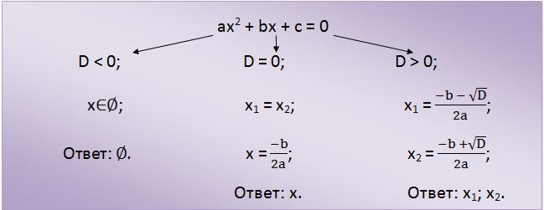
Алгоритм решения уравнений 3-ой степени вида ax³ + bx² + cx + d = 0 с помощью теоремы Безу:
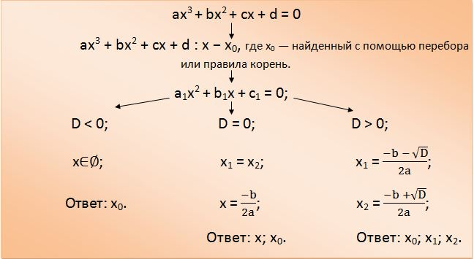
Алгоритм решения уравнений 3-ой степени вида ax³ + bx² + cx + d = 0 с помощью схемы Горнера:
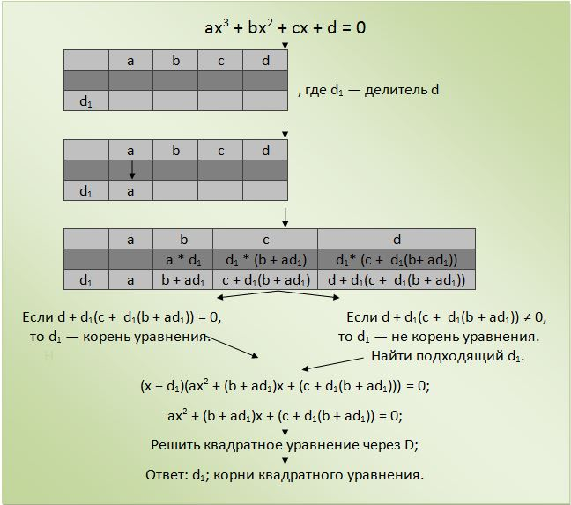
Алгоритм решения симметрических уравнений 3-ей степени вида ax³ + bx² + bx + a = 0:
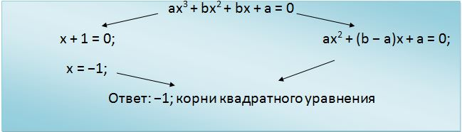
Алгоритм решения симметрических уравнений 4-ой степени вида ax⁴ + bx³ + сx² + bx + a = 0:
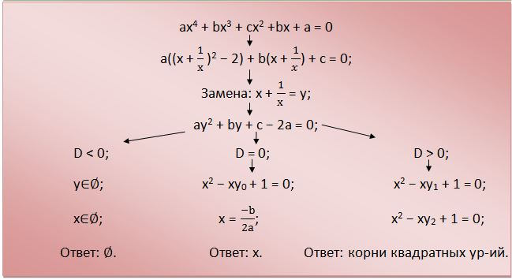
Алгоритм решения уравнений вида (x + a)^{n} + (x + b)^{n} = c, которые решаются методом симметризации:
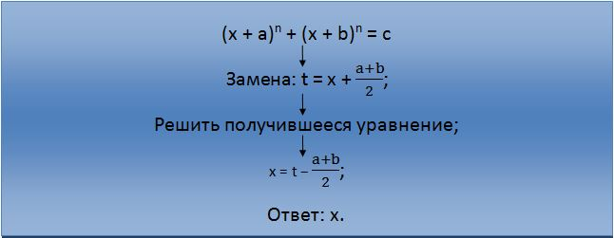
Вот такие схемы получились у меня. Мне кажется, что они смогут пригодиться при решении уравнений высших степеней.

4. Вывод
Занимаясь изучением своей темы, я узнала много интересного об алгебраических уравнениях высших степеней, изучила их историю, рассмотрела методы решения.
Исследую разные методы решения уравнений, я узнала их признаки и особенности. Я выполнила поставленные мною задачи. Во-первых, я изучила исторические сведения об уравнениях высших степеней. Во-вторых, рассмотрела различные способы решения данных уравнений. В-третьих, научилась решать алгебраические уравнения высших степеней. И, в-четвертых, составила алгоритмы решения данных уравнений. Больше всего мне понравилось решать уравнения с помощью схемы Горнера.
И главное, я выполнила цель работы — подробно изучила алгебраические уравнения высших степеней и выявила наиболее интересные и практичные способы решения. Я рассмотрела много способов решения уравнений высших степеней, но для себя выявила только несколько. Т.к некоторые из решений мне были не понятны. Например, решение с помощью метода Феррари я не смогла выполнить, потому что этот материал пока сложен мне для понимания.
Рассмотренные мною методы имеют свои особенности и могут подойти не для всех видов уравнений высших степеней, т.е. выдвинутая гипотеза полностью доказана.
Я считаю, что теорема Виета — достаточно простой способ решения, но требующий много времени и вычислений. Формула Кардано — слишком громоздкая, поэтому на практике используется редко. А теорема Безу и схема Горнера — наиболее практичные и экономичные методы решения, которые смогут помочь на ОГЭ и ЕГЭ.
5. Список источников и литературы
- Горбачев Н.В. Сборник олимпиадных задач по математике. — М.: МЦНМО, 2004.
- Еремин М.А. Уравнения высших степеней. — Арзамас, 2003.
- Курош А.Г. Алгебраические уравнения произвольных степеней. — М.: Наука, 1975.
- Лоповок Л.М. 1000 проблемных задач по математике. — М.: Просвещение, 1995.
- Шафаревич И.Р. Популярные лекции по математике. О решении уравнений высших степеней. Вып. 15. — М.: Наука, 1954.

